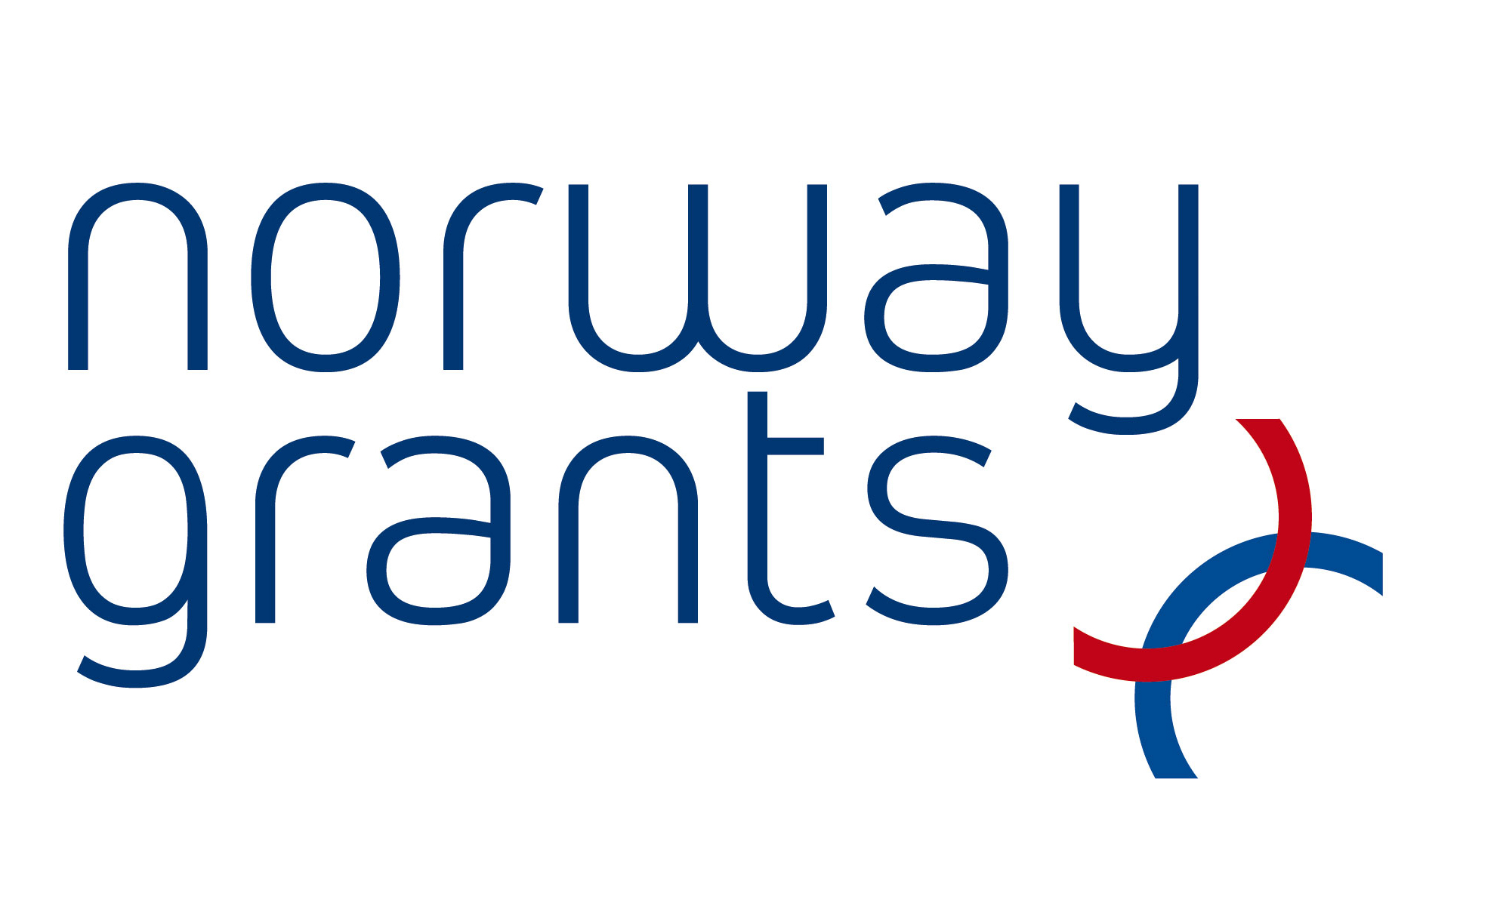

12. un 13.maijā projekta „Latvijas probācijas un ieslodzījuma vietu personāla kapacitātes celšana” ietvaros notika seminārs „Dalīšanās ārvalstu pieredzē” Valsts probācijas dienesta darbiniekiem.
Projekta aktivitāšu ietvaros līdz šim notikušas 6 ārzemju vizītes, kurās pieredzi smēlušies 48 Valsts probācijas dienesta pārstāvji, pētot, vērtējot un analizējot probācijas un resocializācijas sistēmu Polijā, Dānijā, Norvēģijā, Īrijā, Austrijā un Francijā.
Sagatavotās komandējumu atskaites liecina, ka vizīšu dalībnieki ir ieguvuši interesantu un nepieciešamu pieredzi, kas ļautu paaugstināt darba kvalitāti un pilnveidotu profesionālo kompetenci arī citiem probācijas darbiniekiem. Tāpēc seminārā tika sapulcināti 23 probācijas darbinieki, kuri devušies kādā no komandējumiem, un pieaicināti arī gandrīz visu teritoriālo struktūrvienību pārstāvji, lai vērtīgākās atziņas „nogādātu” probācijas speciālistiem visās struktūrvienībās un filiālēs.
Seminārs norisinājās divās daļās. Pirmajā dienā vizīšu dalībnieki prezentēja apgūto un apkopoto pieredzi vizītes valstī, gūtās atziņas, izdarītos secinājumus. Otrā diena tika aizvadīta darba grupās, kurai katrai bija definēta tēma: TSV vadītāju vērtēšanas metodikas pilnveide stratēģisko mērķu un rezultatīvo rādītāju sasniegšanai; sabiedrībā izciešamie sodi; brīvprātīgo darba attīstība Valsts probācijas dienestā; izlīguma procesu novērtēšana un starpnieku - VPD darbinieku sertificēšana. Darba grupu mērķis - izvērtēt probācijas dienesta vajadzības un aktualitāti darba grupas tēmas kontekstā, apkopot idejas un iniciatīvas, iezīmējot to realizācijas stratēģisko ceļu, vienlaicīgi analizējot esošos un nepieciešamos resursus. Darba rezultātā tapušās idejas plānots izmantotas Dienesta darba pilnveidei, pētījumiem un nākotnē iecerētiem projektiem.
Pēc semināra apkopotās dalībnieku atsauksmes liecina, ka ārzemju vizīšu laikā iegūto informāciju un pieredzi, nepieciešams salīdzināt, veikt apkopojumu, organizējot diskusijas, jo tā ir lieliska iespēja tikties ar pieredzējušiem kolēģiem, nākotnē izmantot citu valstu pieredzi ikdienas darbā un uzlabot līdz šim jau pielietotās metodes.
P.S. Neliels ieskats semināra norisē arī fotomirkļos.

